Jegyzőkönyv

Adatbázis rendszerek I.

Féléves feladat

Készítette: Tóth Ádám

Nepunkód: QR264O

Gyak: Kedd 8-10

Vezér: Bednarik László

**A feladat leírása:**

A feladatban egy Művészet adatbázist hozok létre.

1. Egyedek és tulajdonságaik:

* Az Alkotások egyednek ID, cím, típus, mSzám és alkotó tulajdonsága van. Az ID az alkotás numerikus azonosítója. A cím, az alkotás címe. Típus az alkotás típusa, ami 3 féle lehet, festmény, szobor, vagy egyéb. A mSzám az alkotás másolatainak száma. Az alkotó az alkotás megalkotójára mutat.
* A Művész egyednek artID, név, év, alkSzám és életkor tulajdonságai vannak. A artID egy numerikus azonosító ami a művészt azonosítja az adatbázisban. A név a művész neve. Az év egy összetett tulajdonság ami szÉv és hÉv tartalmaz, ami a művész születési (szÉv) és halála évének (hÉv) számát tartalmazza. Az alkSzám pedig a művész által létrehozott alkotások száma. Az életkor egy számított érték, ami a hÉv és a szÉv különbsége.
* A Múzeum egyednek mID, név, hely tulajdonságai vannak. A mID a múzeum numerikus azonosítója. A név a múzeum neve. A hely egy összetett tulajdonság, ami ország és város tulajdonságokat tartalmazza, amik egyértelműen azt mutatja, hogy a múzeum melyik országban található és az országon belül melyik városban.
* A Dolgozó egyednek szemSzám, név, pozíció és munkahely tulajdonságai vannak. A szSzám a dolgozó személyigazolvány száma, karakteresen, ez azonosítja a dolgozót. A név a dolgozó nevét tartalmazza. A pozíció a dolgozó pozícióját, munkakőrének rövid egy szavas leírását tartalmazza. A munkahely a dolgozó munkahelyének az azonosítóját tartalmazza, vagyis a Múzeum egyed mID-jét.
* A Gyűjtemény egyednek GyID, db és gyűjtő tulajdonságai vannak. A GyID a gyűjtemény numerikus azonosítója. A db száma megmutatja menyi alkotás van az adott gyűjteményben. A gyűjtő a gyűjtemény tulajdonosának személyigazolvány számát tartalmazza.
* A Gyűjtő egyednek szemSzám, név, lakhely tulajdonságai vannak. A szemSzám a gyűjtő személyigazolvány száma karakteresen, ami azonosítja őt. A név a gyűjtő neve. A lakhely egy összetett tulajdonság, ami országot és várost tartalmazza ugyan úgy, mint a Múzeumnál.
* A GyűjtőiAlkotás egy gyenge egyed, melynek név és eredetiség tulajdonságai vannak. A név az alkotás neve, ami az adott gyűjteményben van. Az eredetiség megmutatja, hogy az alkotás eredeti, vagy másolat. Ere az egyedre azért van szükség, hogy meg tudjuk mondani, hogy a gyűjteményben szereplő alkotások eredetiek-e vagy másolatok, mivel a gyűjteményben egy gyűjtemény több alkotást is tartalmaz és nem ad információt az adott alkotás eredetiségéről. (Megjegyzés: a múzeumnál azért nincs ilyen probléma, mert ott a kapcsolat máshogy van megoldva, itt viszont a kapcsolat azon tulajdonsága több értékő).

1. Egyedek közötti kapcsolat:

* Alkotó – Művész: a két egyed között több-egy kapcsolat van (n:1), vagyis egy alkotáshoz csak egy művész, egy művészhez viszont több alkotás is kapcsolódhat. Az Alkotások egyed alkotó tulajdonsága kapcsolja össze a két egyedet.
* Alkotás - Múzeum: a két egyed között több-több kapcsolat van (n:m), vagyis egy múzeum több alkotást is tartalmazhat, ez egyértelmű. Az alkotás több múzeumban is lehet, ez már nem egyértelmű. Ez azért lehetséges, mert az alkotásból több másolat is készülhetett, így az eredetin helyett lehet, hogy az adott múzeum egy másolatot birtokol. Erről a tárlat kapcsolat eredetiség tulajdonságából tudhatjuk meg, hogy az adott alkotás eredeti vagy másolat. A tárlat Alk és Muz tulajdonságai párosai kapcsolják össze a két egyedet.
* Múzeum – Dolgozó: a két egyed között egy-több kapcsolta van (1:n), vagyis egy múzeumnak több dolgozója is van, de egy dolgozó csak egy helyen dolgozhat. A kapcsolatot a Dolgozó munkahely tulajdonsága biztosítja.
* Gyűjtemény – Alkotások: a két egyed között több-több kapcsolat van (n:m), vagyis egy gyűjtemény több alkotást is tartalmazhat, illetve egy alkotás több gyűjteményben is megtalálható. Ez azért lehet, mert az alkotásoknak másolataik lehetnek. A kapcsolat az Alkgy kapcsolat révén jön létre, méghozzá úgy hogy a kapcsolat Gy tulajdonsága tartalmazza a gyűjtemény azonosítóját, az Alk az alkotás azonosítóját, ami egy többértékű tulajdonság. Az alkotás eredetiségét a GyűjtőiAlkotás egyed eredetiség tulajdonsága mutatja meg.
  + Gyűjtemény – GyűjtőiAlkotás: ezek között egy GygyAlk meghatározó kapcsolat van egy Gy tulajdonsággal, ami azt mutatja meg melyik gyűjteményből való az adott alkotás.
* Gyűjtemény – Gyűjtő: a két egyed között egy-egy kapcsolat van (1:1), vagyis egy Gyűjteménynek csak egy gyűjtője lehet és fordítva. A kapcsolatot a Gyűjtemény gyűjtő tulajdonsága biztosítja.

**Az adatbázis ER modellje:**

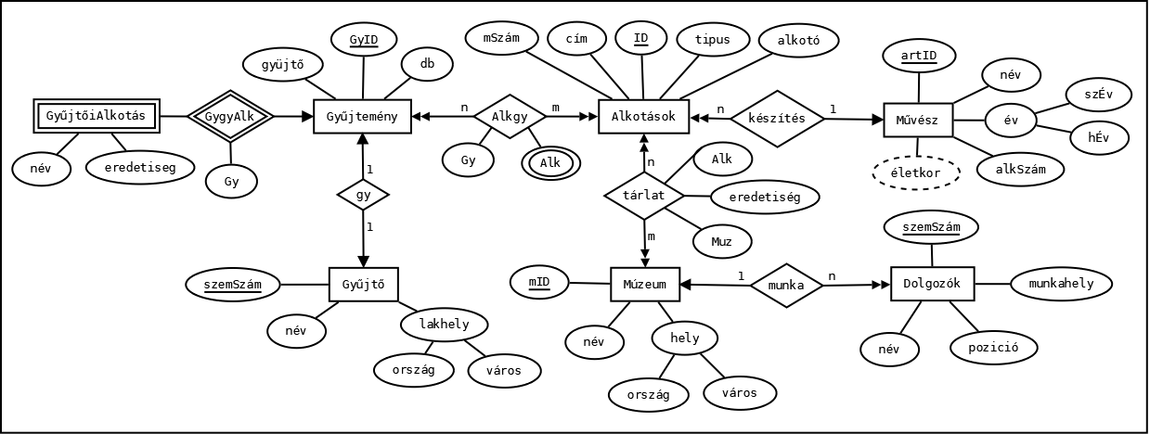

**Az adatbázis konvertálása relációs modellre:** (Legalább fél oldalas leírás!) Az E egyedből egy tábla lesz, az Ö1 mező kimarad, csak az N3 és az N4 tulajdonságok szerepelnek majd a táblában.

A K N:M típusú kapcsolat, ezért ebből egy tábla lesz, amelyben két idegen kulcs mező tartja majd a kapcsolatot az E és az R táblával. A táblába bekerül az N5 mező, de az SZ mező kimarad, mert ez egy származtatott mező.

Az R egyedből szintén egy tábla lesz, a T1 többértékű tulajdonság átkerül egy önálló másik táblába (T), helyére az R táblába egy IK idegen kulcs kerül, ez tartja majd a kapcsolatot a T tábla elsődleges kulcsával.

(Ide kerülhet még az egyéb integritási feltételek leírása, pl: a K2 mező automatikusan növekszik, az N2 mezőbe csak 20-nál nagyobb érték kerülhet, az N7 mezőt kötelező kitölteni, az N8 mezőbe csak egyedi értékek kerülhetnek, az N5 mezőnek az alapértéke az aktuális dátum lesz…)

2

**Az adatbázis relációs modellje:** (Csak programmal rajzolt ábra megfelelő!) 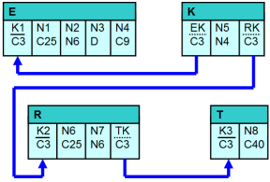

**Az adatbázis relációs sémái:** (Nem kötelező, de telik vele az oldal!) 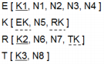

**A táblák létrehozása:** (Kb. fél oldalas leírás, és kell az összes create parancs!) A létrehozásnál ügyelni kell a sorrendre, először azokat a táblákat kell létrehozni, amelyekben nincs idegen kulcs, és ezután azokat, amelyekben van, hiszen az idegen kulcsnak a már létrehozott táblára kell mutatnia. Az idegen kulcsot tartalmazó mezők típusának meg kell egyeznie a referenciaként szolgáló, másik táblában található kulcsmező típusával, ezért az EK mező és a K1 mező is char(3) típusú.

Create table E ( K1 char(3) primary key not null, N1 char(25), N2 number(6), N3 date, N4 char(9), check (N2 > 20) );

Create table T ( K3 char(3) primary key not null, N8 char(40), unique(N8) );

Create table R ( K2 char(3) primary key not null, N6 char(25), N7 number(6) not null, TK char(3), foreign key(TK) references T(K3) );

Create table K ( EK char(3), N5 number(4), RK char(3), foreign key(EK) references E(K1), foreign key(RK) references R(K2) );

3

**A táblák feltöltése:** (Minden táblának, minden insert parancsa kerüljön bele a jegyzőkönyvbe, így ez a fejezet kb. 2 oldalnyi terjedelmű lesz!)

(Itt is lehetnek egyedi megoldások: null érték felvitele, default érték használata, automatikusan növekvő kulcsok leírása…)

Insert into E values(‘A01’, ‘retekmag’, 3500, ‘2009-12-21’, ‘kert’); Insert into T values(‘PA1’, ‘Hihetetlenül sok’);

Insert into R values(‘D17’, ‘melegágy’, 46, ‘PA1’);

Insert into K values(‘A01’, 7, ‘D17’);

**Lekérdezések:** (5 db egyszerűbb, 5 db bonyolultabb [több táblás, aggregált, al select-es…] lekérdezés, relációs algebrai megadással együtt! Szükséges a lekérdezés szöveges megfogalmazása is!)

*1. Melyik feladat, milyen minősítésű (projekt neve, minősítése)?* Select N1, N8 from E,K,R,T;

П N1, N8 (E  K1=EK K  RK=K2 R  TK=K3 T)

*2. A ’Nagyon rossz’ minősítésű feladatok készítőinek a neve:* Select N1 from E,K,R,T where N8=‘Nagyon rossz’;

П N1 ( σ N8=’Nagyon rossz’ (E  K1=EK K  RK=K2 R  TK=K3 T))

*3. Összesen hány darab tök-kel kezdődő nevű feladat van az adatbázisban?* Select sum(N5) from E,K where N1 Like ‘tök%’;

Γsum(N5)( σ N1 like ’tök%’ (E  K1=EK K ))

(Minimum 10 darab lekérdezés leírása!)

A pirossal írt instrukciókat tessék kihagyni a jegyzőkönyvből!

4